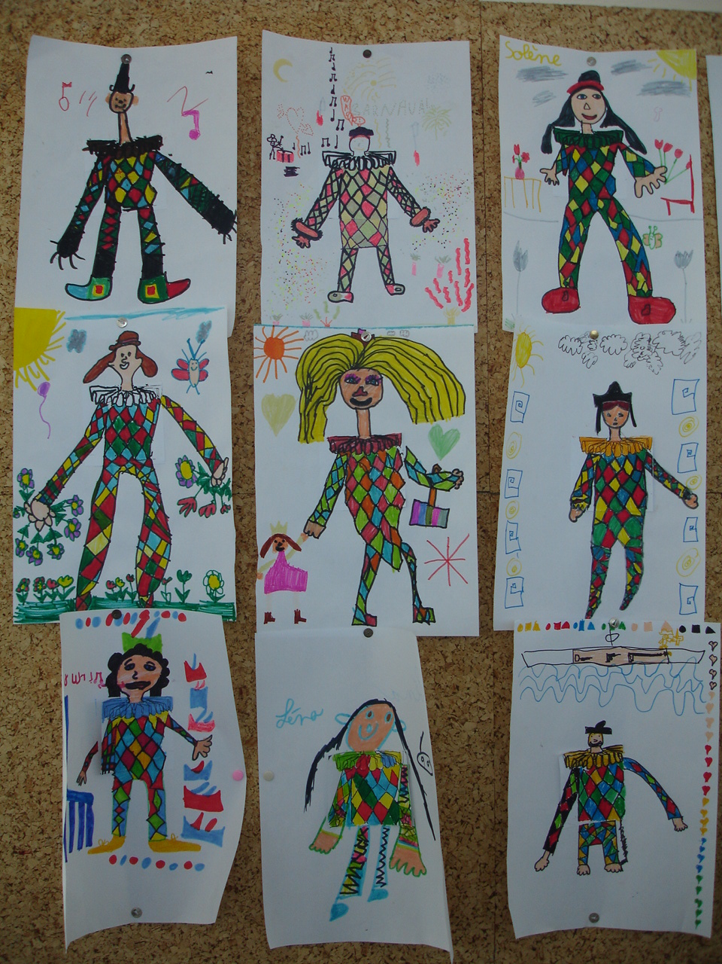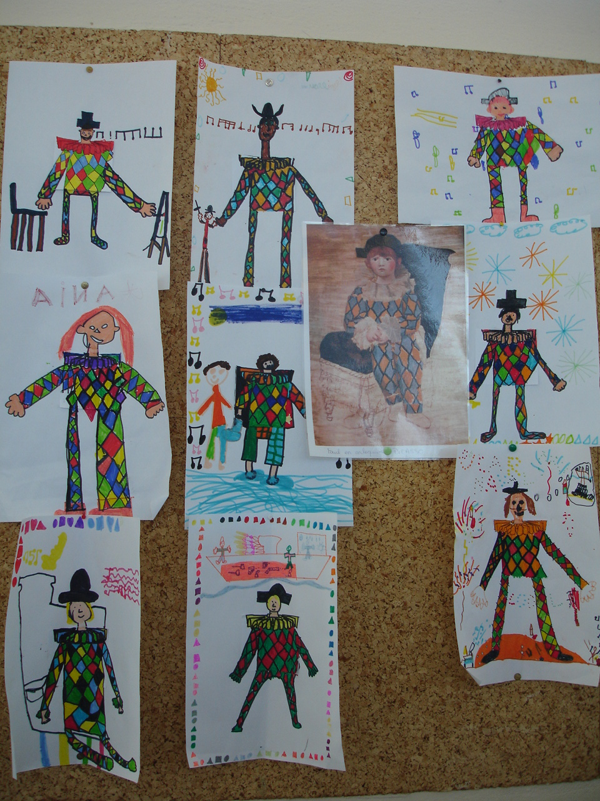
Pour Carnaval, les ce1 ont réalisés des arlequins sur le modèle de « Paul en arlequin» de Pablo Picasso.

